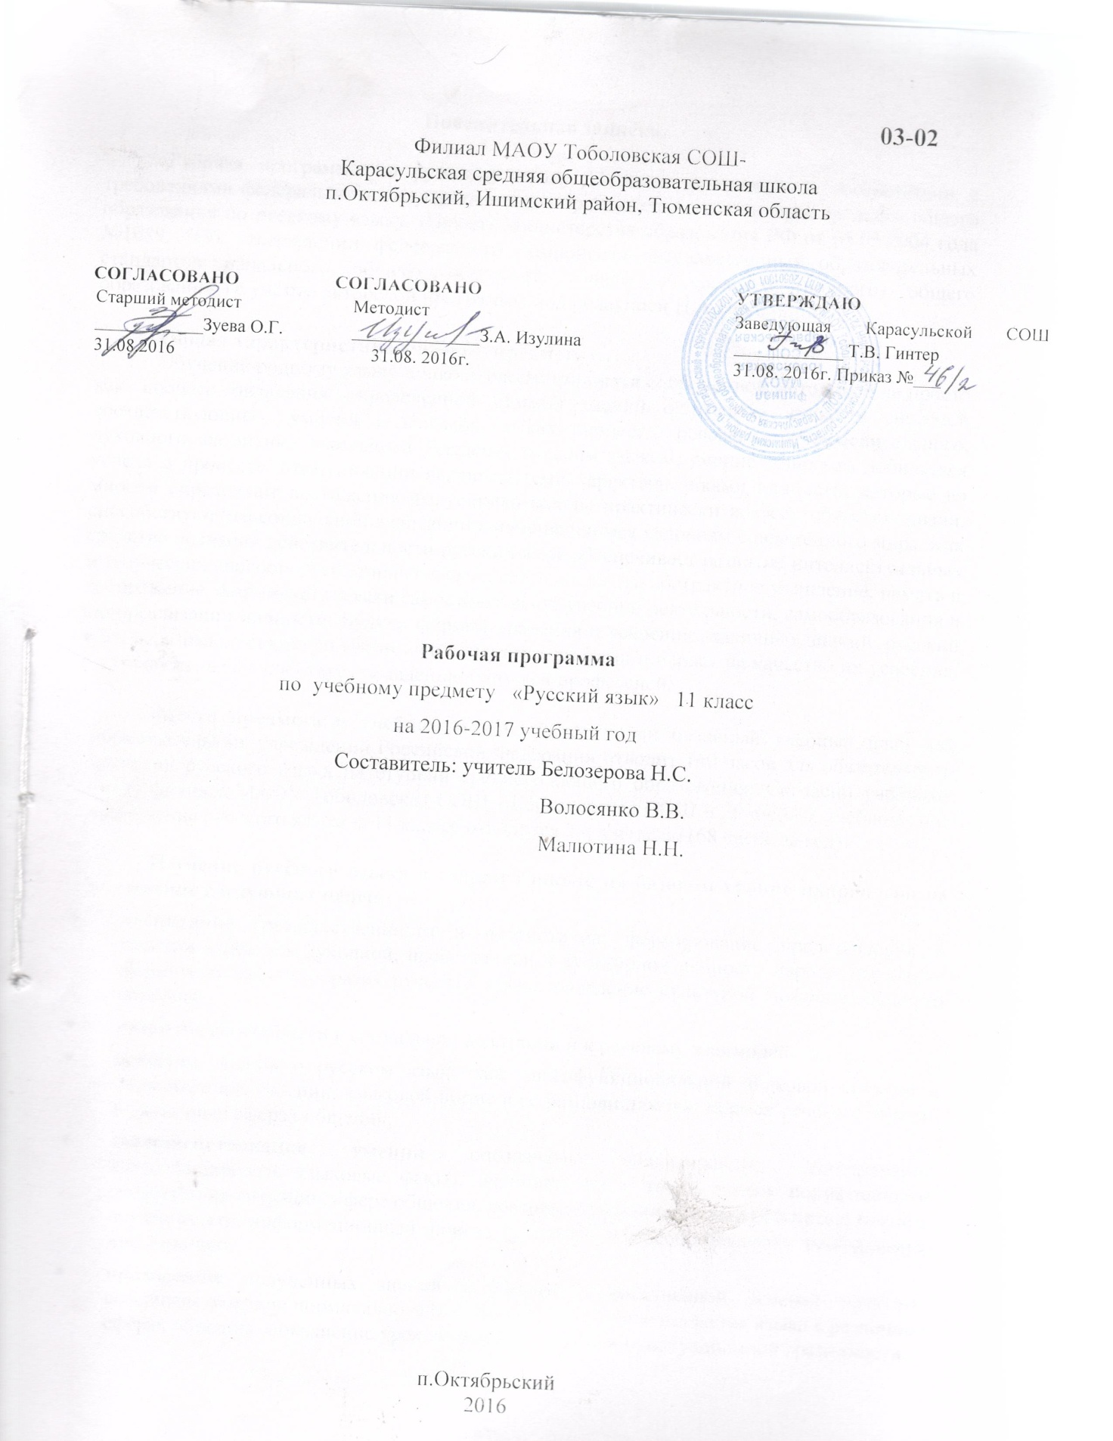

**Пояснительная записка.**

Рабочая программа по русскому языку 11 класс составлена в соответствии с требованиями федерального государственного образовательного стандарта среднего общего образования по русскому языку. (Приказ Министерства образования РФ от 05.03.2004 года №1089, "Об утверждении федерального компонента государственных образовательных стандартов начального общего, основного общего и среднего (полного) общего образования") с учётом авторской программы под редакцией Н.А.Николиной

**Общая характеристика учебного предмета**

Обучение родному языку в школе рассматривается современной методикой не просто как процесс овладения определенной суммой знаний о русском языке и системой соответствующих умений и навыков, а как процесс речевого, речемыслительного, духовного развития школьника. Владение русским языком, умение общаться, добиваться успеха в процессе коммуникации являются теми характеристиками личности, которые во многом определяют достижения выпускника школы практически во всех областях жизни, способствуют его социальной адаптации к изменяющимся условиям современного мира. Как средство познания действительности русский язык обеспечивает развитие интеллектуальных и творческих способностей старшеклассника, развивает его абстрактное мышление, память и воображение, формирует навыки самостоятельной учебной деятельности, самообразования и самореализации личности. Будучи формой хранения и усвоения различных знаний, русский язык неразрывно связан со всеми школьными предметами и влияет на качество их усвоения, а в перспективе способствует овладению будущей профессией.

**Место предмета в учебном плане.** Федеральный базисный учебный план для образовательных учреждений Российской Федерации отводит 140 часов для обязательного изучения русского языка на ступени среднего общего образования. Согласно учебному плану филиала МАОУ Тоболовская СОШ - Карасульская СОШ в 2016-2017 учебном году на изучение русского языка в 11 классе отводится 2 ч в неделю (68 часов за год).

**Изучение русского языка в старшей школе на базовом уровне направлено на достижение следующих целей:**

* **воспитание** гражданственности и патриотизма; формирование представления о русском языке как духовной, нравственной и культурной ценности народа; осознание национального своеобразия русского языка; овладение культурой межнационального общения;
* **развитие** способности к социальной адаптации и к речевому взаимодействию;
* **освоение** знаний о русском языке как многофункциональной знаковой системе и общественном явлении, языковой норме и ее разновидностях; нормах речевого этикета в различных сферах общения;
* **совершенствование умений** опознавать, анализировать, сопоставлять, классифицировать языковые факты, оценивать их с точки зрения нормативности, соответствия ситуации, сфере общения; совершенствование умений работать с текстом, осуществлять информационный поиск, извлекать и преобразовывать необходимую информацию;
* **применение** полученных знаний и умений в собственной речевой практике; совершенствование нормативного и целесообразного использования языка в различных сферах общения; повышение уровня орографической и пунктуационной грамотности.

**Задачи курса:**

* дать представление о связи языка и истории, культуры русского и других народов, о национальном своеобразии русского языка;
* обеспечить дальнейшее овладение функциональными стилями речи с одновременным расширением знаний учащихся о стилях, их признаках, правилах использования;
* развивать и совершенствовать способность учащихся создавать устные и письменные монологические и диалогические высказывания различных типов и жанров в разных сферах общения; осуществлять речевой самоконтроль; оценивать устные и письменные высказывания с точки зрения языкового оформления, эффективности достижения поставленных коммуникативных задач:
* формировать и совершенствовать основные информационные умения и навыки: чтение и информационная переработка текстов разных типов, стилей и жанров, работа с различными информационными источниками.

1. **Учебно-методический комплект утвержден приказом заведующей филиалом МАОУ Тоболовская СОШ - МАОУ Карасульская СОШ №22/2 от 31 мая 2016**
2. Программа под редакцией Н.А.Николиной к учебнику для старших классов общеобразовательных учреждений «Русский язык». (Авторы: А.И.Власенков, Л.М.Рыбченкова, Н.А.Николина – М.: Просвещение, 2010г.)
3. А.И.Власенков, Л.М.Рыбченкова «Русский язык. Грамматика. Стили речи:Учебник для 10-11 классов. – М.: Просвещение, 2009.
4. Егорова Н.В. Поурочные разработки по русскому языку: 11 класс. – М.: ВАКО, 2013

**Тематическое планирование**

|  |  |  |  |  |
| --- | --- | --- | --- | --- |
| **№ п\п** | **Тема** | **Количество часов** | **В том числе** | |
| **Контрольное тестирование** | **Развитие речи** |
| 1 | Русский язык в современном мире. Стили и типы речи. | 8 | 1 | 2 |
| 2 | Синтаксис и пунктуация. Повторение изученного в 5-10 классах.   * Основные принципы русской пунктуации * Словосочетание * Простое предложение * Сложное предложение | 43 | 2 | 6 |
| 3 | Речь. | 8 |  | 2 |
| 4 | Повторение изученного. Подготовка к ЕГЭ. | 9 | 3 |  |
|  | **Итого** | **68** | **6** | **10** |

**Содержание тем учебного курса**

**Коммуникативная компетенция (10 часов)**

Сферы и ситуации речевого общения. Компоненты речевой ситуации.

Совершенствование всех видов речевой деятельности: аудирование (слушание), чтение, говорение, письмо.

Развитие навыков монологической и диалогической речи в различных сферах общения.

Использование разных видов чтения в зависимости от коммуникативной установки и характера текста.

Информационная переработка текста.

Совершенствование умений и навыков создания текстов разных функционально-смысловых типов, стилей и жанров.

Учебно-научный, деловой, публицистический стили, разговорная речь, язык художественной литературы, их особенности.

Культура учебно-научного и делового общения (устная и письменная формы). Написание доклада, реферата, тезисов, рецензии. Составление деловых документов различных жанров (расписка, доверенность, резюме).

**языковая и Лингвистическая  
(языковедческая) компетенции (51 час)**

Язык как знаковая система и общественное явление.

Основные функции языка.

Наука о языке.

Русский язык в современном мире.

Формы существования русского национального языка (просторечие, народные говоры, профессиональные языки, арго).

Литературный язык и его нормы, их применение в речевой практике.

Совершенствование орфографических и пунктуационных умений и навыков.

Взаимосвязь различных единиц и уровней языка. Синонимия в системе русского языка. Словари русского языка и лингвистические справочники; их использование.

Лингвистический анализ текстов различных функциональных разновидностей языка.

**Культуроведческая компетенция (7 часов)**

Взаимосвязь языка и культуры.

Отражение в русском языке материальной и духовной культуры русского и других народов.

Взаимообогащение языков как результат взаимодействия национальных культур.

Соблюдение норм речевого этикета в различных сферах общения.

**Требования к уровню подготовки учеников:**

***В результате изучения русского языка на базовом уровне ученик 11 класса должен***

**знать**

* + основные функции языка;
  + смысл понятий речевая ситуация и ее компоненты, литературный язык, языковая норма, культура речи;
* основные единицы и уровни языка, их признаки и взаимосвязь;
  + орфоэпические, лексические, грамматические, орфографические и пунктуационные нормы современного русского литературного языка; нормы обиходно-бытовой, социально-культур-ной, учебно-научной, официально-деловой сфер общения; нормы речевого этикета в разных сферах общения;

**уметь**

* + оценивать устные и письменные высказывания с точки зрения соотнесенности содержания и языкового оформления, **\*\*** эффективности достижения поставленных коммуникативных задач;
  + анализировать языковые единицы с точки зрения правильности, точности и уместности употребления;
  + проводить лингвистический анализ текстов различных функциональных разновидностей языка;
  + объяснять взаимосвязь языка и истории, языка и культуры русского и других народов;

**использовать приобретенные знания и умения в практической деятельности и повседневной жизни:**

* + использовать разные виды чтения (ознакомительно-изучающее, ознакомительно-реферативное и др.) в зависимости от коммуникативной установки и характера текста;
  + извлекать необходимую информацию из различных источников: учебно-научные тексты, справочная литература, средства массовой информации, в том числе представленные в электронном виде на различных информационных носителях (компакт-диски учебного назначения, ресурсы Интернета).
  + владеть основными приемами информационной переработки устного и письменного текста;
  + создавать устные и письменные монологические и диалогические высказывания разных типов и жанров в социально-бытовой, учебно-научной (на материале различных учебных дисциплин) и деловой сферах общения;
  + применять в практике речевого общения основные орфоэпические, лексические, грамматические нормы современного русского литературного языка;
  + соблюдать нормы речевого этикета в различных сферах общения;
  + применять в практике письма орфографические и пунктуационные нормы современного русского литературного языка.

**Список дополнительной литературы:**

1. Власенков А.И., Рыбченкова Л.М. Методические рекомендации к учебнику «Русский язык. Грамматика. Текст. Стили речи.» для 10-11 классов общеобразовательных учреждений. – М.: Просвещение, 2002.
2. Розенталь Д.Э. Пособие по русскому языку в старших классах. – М.: Просвещение, 2005.
3. А.Ю.Бисеров, И.В.Текучёва. Типовые тестовые задания, Москва, издательство «Экзамен», 2013.
4. В.В.Львов, Ю.Н.Гостева, И.П.Васильевых, Л.И.Пучкова, Г.Т.Егораева. Типовые тестовые задания, Москва, АСТ Астрель, 2013